**THUYẾT TRÌNH VỀ WEBSITE CHÀO MỪNG NGÀY 20/11**

**I. Giới thiệu chung**

* Chào thầy cô và các bạn, hôm nay em xin giới thiệu về website chào mừng **Ngày Nhà giáo Việt Nam 20/11**.
* Website này được thiết kế để thể hiện sự tri ân đối với thầy cô giáo, ghi lại những hình ảnh, bài thơ, bài hát và kỷ niệm đẹp về thầy cô.
* Mục tiêu là tạo một không gian ý nghĩa, giúp học sinh và giáo viên cùng nhìn lại những khoảnh khắc đáng nhớ.

**II. Cấu trúc website**

Website được chia thành các phần chính như sau:

**1. Phần Header (Banner)**

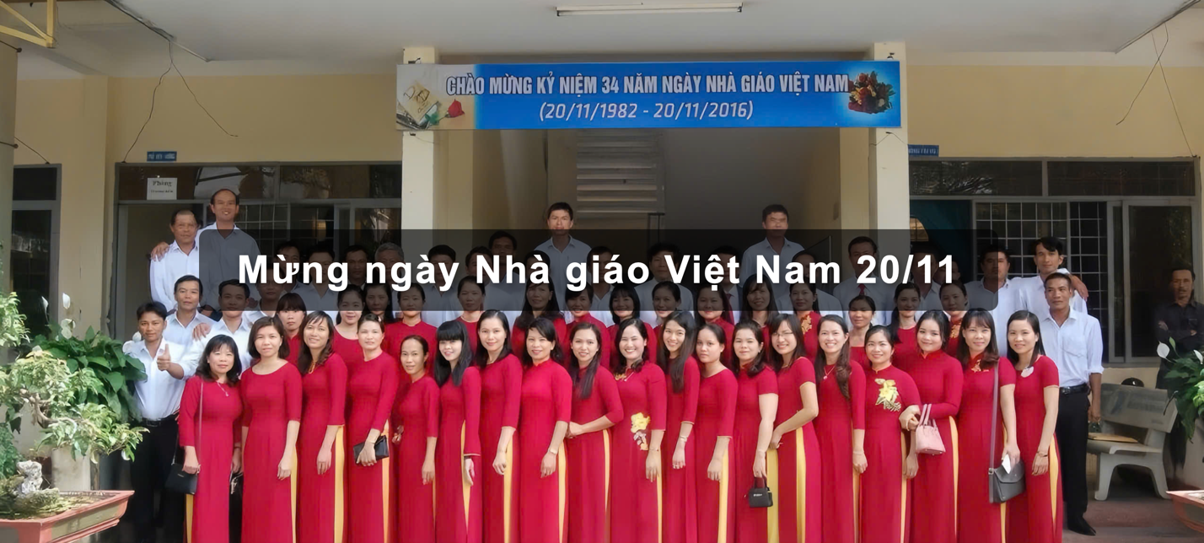

* Ở đầu trang có một **banner lớn**, hiển thị dòng chữ **"Mừng ngày Nhà giáo Việt Nam 20/11"**.
* **Thiết kế:**
  + **Hình nền:** Ảnh anh29.jpg giúp tăng tính thẩm mỹ.
  + **Nội dung căn giữa** giúp dễ nhìn.
  + **Hiệu ứng nền mờ** giúp chữ nổi bật hơn.

**2. Phần decor "Lời tri ân"**

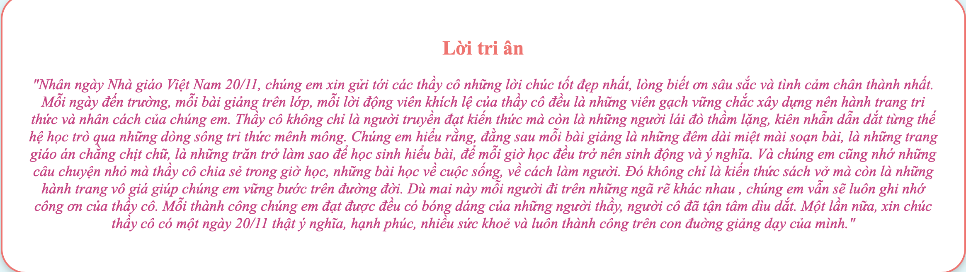

* Đây là phần nội dung quan trọng nhất, thể hiện tình cảm của học sinh dành cho thầy cô.
* Nội dung nhấn mạnh **công lao của giáo viên**, sự tận tụy trong giảng dạy và những kỷ niệm đáng nhớ.
* **Thiết kế:**
  + **Khung trắng bo tròn góc** giúp nội dung nổi bật.
  + **Viền đỏ cam (#ff6b6b)** thể hiện sự trân trọng và ấm áp.
  + **Hiệu ứng đổ bóng** giúp nội dung mềm mại hơn.

**3. Phần Hình ảnh về thầy cô**

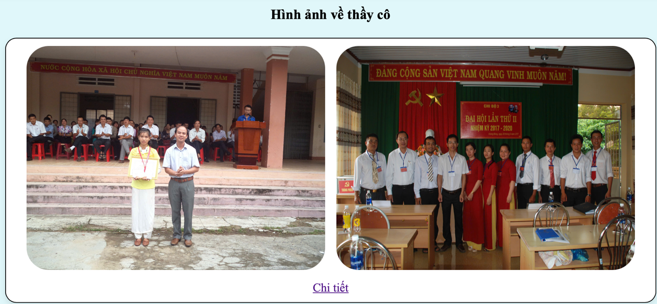

* Hiển thị những hình ảnh đẹp về thầy cô.
* **Thiết kế:**
  + **Hình ảnh được bọc trong khung bo tròn** giúp trang trông đẹp hơn.
  + **Nút "Chi tiết"** để xem thêm nội dung.

**4. Phần "Bài thơ, bài hát về thầy cô"**

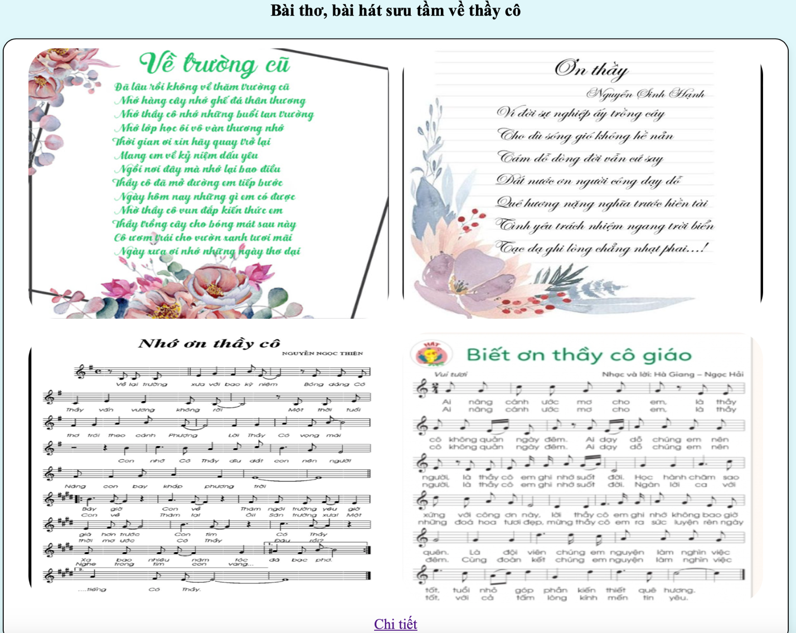

* Chứa những bài thơ, bài hát ý nghĩa thể hiện lòng biết ơn.
* **Thiết kế:**
  + **Hình ảnh bài thơ được trình bày rõ ràng**.
  + **Khung hình ảnh có bóng mờ nhẹ** giúp trang không bị đơn điệu.
  + **Nút "Chi tiết"** giúp người dùng truy cập vào trang nội dung đầy đủ.

**5. Phần "Thầy cô và A4-K39"**

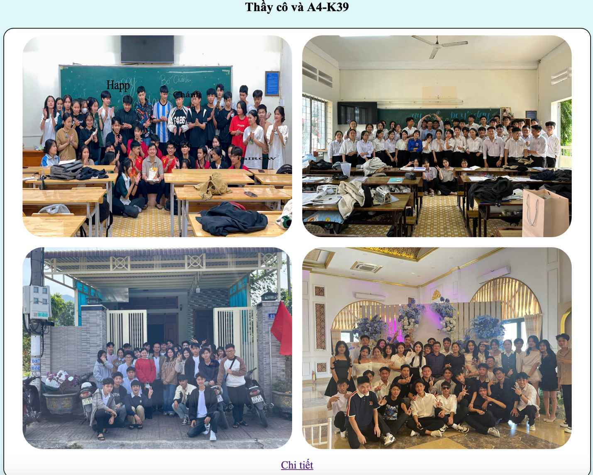

* Ghi lại những khoảnh khắc đẹp giữa thầy cô và tập thể lớp A4-K39.
* **Thiết kế:**
  + **Bố cục hình ảnh đẹp, cân đối** giúp tôn vinh kỷ niệm.
  + **Nút "Chi tiết"** giúp truy cập vào trang riêng của lớp.

**6. Phần Footer (Chân trang)**

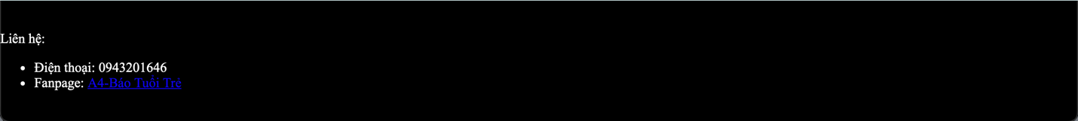

* Chứa thông tin **liên hệ, fanpage** của lớp.
* **Thiết kế:**
  + **Nền đen + chữ trắng** giúp dễ đọc.
  + **Các liên kết được đặt nổi bật** để dễ truy cập.

**III. Kết Luận**

* Website **Chào mừng ngày 20/11** là một cách tuyệt vời để thể hiện lòng biết ơn với thầy cô.
* Giao diện **đơn giản, đẹp mắt, dễ sử dụng**.
* Trong tương lai có thể nâng cấp thêm:
  + **Trang bình luận** để học sinh chia sẻ cảm xúc.
  + **Thêm video hoặc slideshow ảnh động**.
  + **Tích hợp form gửi lời chúc online**.

**Cảm ơn mọi người đã lắng nghe!**